绝密★本科目考试启用前
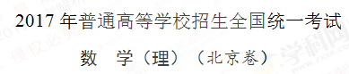
本试卷共5页，150分。考试时长120分钟。考生务必将答案答在答题卡上，在试卷上作答无效。考试结束后，将本试卷和答题卡一并交回。
第一部分（选择题 共40分）
一、选择题共8小题，每小题5分，共40分。在每小题列出的四个选项中，选出符合题目要求的一项。
（1）若集合A={x|–2<x<1}，B={x|x<–1或x>3}，则AB=
（A）{x|–2<x<–1} （B）{x|–2<x<3}
（C）{x|–1<x<1} （D）{x|1<x<3}
【答案】A
【解析】利用数轴可知，故选A.
（2）若复数在复平面内对应的点在第二象限，则实数a的取值范围是
（A）（–∞，1） （B）（–∞，–1）
（C）（1，+∞） （D）（–1，+∞）
【答案】B
【解析】设，因为复数对应的点在第二象限，所以，解得：，故选B.
（3）执行如图所示的程序框图，输出的s值为
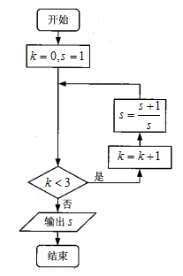
（A）2 （B） （C） （D）
【答案】C
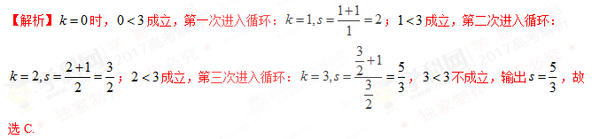（4）若x，y满足 则x + 2y的最大值为
（A）1 （B）3
（C）5 （D）9
【答案】D
【解析】如图，画出可行域，
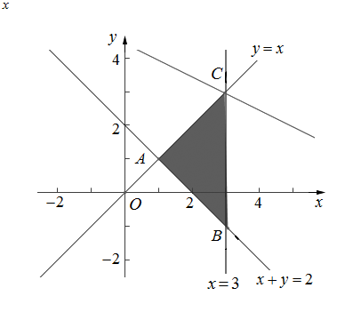
表示斜率为的一组平行线，当过点时，目标函数取得最大值
，故选D.
（5）已知函数，则
（A）是奇函数，且在R上是增函数 （B）是偶函数，且在R上是增函数
（C）是奇函数，且在R上是减函数 （D）是偶函数，且在R上是减函数
【答案】A
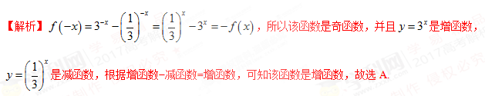
（6）设m,n为非零向量，则“存在负数，使得”是“”的
（A）充分而不必要条件 （B）必要而不充分条件
（C）充分必要条件 （D）既不充分也不必要条件
【答案】A
【解析】若，使，则两向量反向，夹角是，那么
；若，那么两向量的夹角为，并不一定反向，即不一定存在负数，使得，所以是充分而不必要条件，故选A.

（7）某四棱锥的三视图如图所示，则该四棱锥的最长棱的长度为
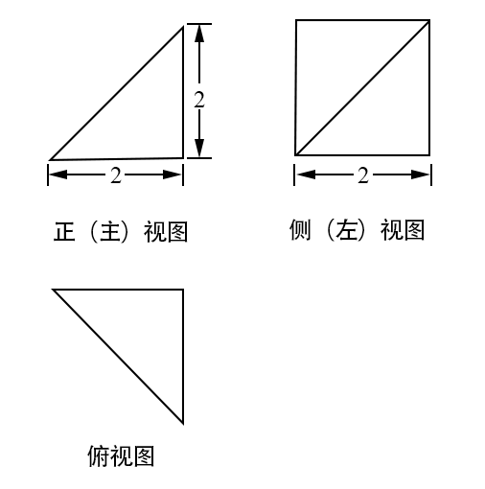
（A）3 （B）2 （C）2 （D）2
【答案】B
【解析】几何体是四棱锥，如图.
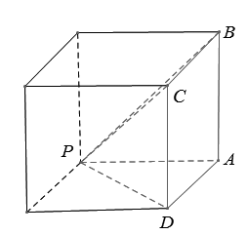
最长的棱长为补成的正方体的体对角线，即该四棱锥的最长棱的长度为，故选B.
（8）根据有关资料，围棋状态空间复杂度的上限M约为3³⁶¹，而可观测宇宙中普通物质的原子总数N约为10⁸⁰.则下列各数中与最接近的是
（参考数据：lg3≈0.48）
（A）10³³ （B）10⁵³
（C）10⁷³ （D）10⁹³
【答案】D
【解析】设，两边取对数，，所以，即最接近，故选D.
第二部分（非选择题 共110分）
二、填空题共6小题，每小题5分，共30分。
（9）若双曲线的离心率为，则实数m=_________.
【答案】2
【解析】，所以，解得.
（10）若等差数列和等比数列满足a₁=b₁=–1，a₄=b₄=8，则=_______.
【答案】1
【解析】设等差数列的公差和等比数列的公比分别为和，则，求得，那么.
（11）在极坐标系中，点A在圆上，点P的坐标为（1,0），则|AP|的最小值为___________.
【答案】1
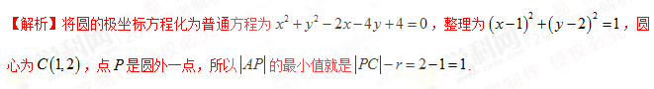
（12）在平面直角坐标系xOy中，角α与角β均以Ox为始边，它们的终边关于y轴对称.若，则=___________.
【答案】
【解析】因为和关于轴对称，所以，那么，
（或），
所以.
（13）能够说明“设a，b，c是任意实数．若a＞b＞c，则a+b＞c”是假命题的一组整数a，b，c的值依次为______________________________．
【答案】−1，−2，−3（答案不唯一）
【解析】，矛盾，所以−1，−2，−3可验证该命题是假命题.
（14）三名工人加工同一种零件，他们在一天中的工作情况如图所示，其中点A_{i}的横、纵坐标分别为第i名工人上午的工作时间和加工的零件数，点B_{i}的横、纵坐标分别为第i名工人下午的工作时间和加工的零件数，i=1，2，3.
①记Q_{i}为第i名工人在这一天中加工的零件总数，则Q₁，Q₂，Q₃中最大的是_________.
②记p_{i}为第i名工人在这一天中平均每小时加工的零件数，则p₁，p₂，p₃中最大的是_________.
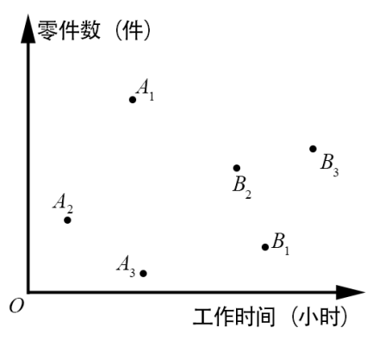
【答案】
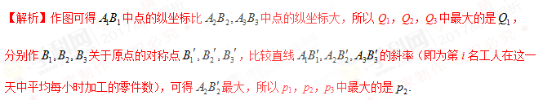三、解答题共6小题，共80分。解答应写出文字说明，演算步骤或证明过程。
（15）（本小题13分）
在△ABC中，=60°，c=a.
（Ⅰ）求sinC的值；
（Ⅱ）若a=7，求△ABC的面积.
【解析】（Ⅰ）在△ABC中，因为，，
所以由正弦定理得.
（Ⅱ）因为，所以.
由余弦定理得，
解得或（舍）.
所以△ABC的面积.
（16）（本小题14分）
如图，在四棱锥P−ABCD中，底面ABCD为正方形，平面PAD⊥平面ABCD，点M在线段PB上，PD//平面MAC，PA=PD=，AB=4．
（I）求证：M为PB的中点；
（II）求二面角B−PD−A的大小；
（III）求直线MC与平面BDP所成角的正弦值．
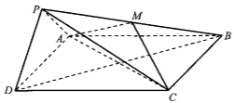
【解析】（I）设交点为，连接.
因为平面，平面平面，所以.
因为是正方形，所以为的中点，所以为的中点.
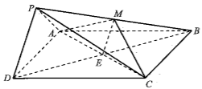
（II）取的中点，连接，.
因为，所以.
又因为平面平面，且平面，所以平面.
因为平面，所以.
因为是正方形，所以.
如图建立空间直角坐标系，则，，，
，.
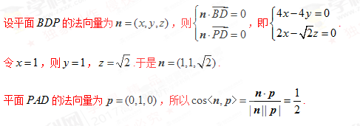
由题知二面角为锐角，所以它的大小为.
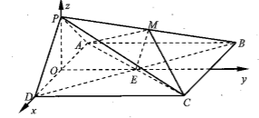
（III）由题意知，，.
设直线与平面所成角为，则.
所以直线与平面所成角的正弦值为.
（17）（本小题13分）
为了研究一种新药的疗效，选100名患者随机分成两组，每组各50名，一组服药，另一组不服药.一段时间后，记录了两组患者的生理指标x和y的数据，并制成下图，其中“*”表示服药者，“+”表示未服药者.
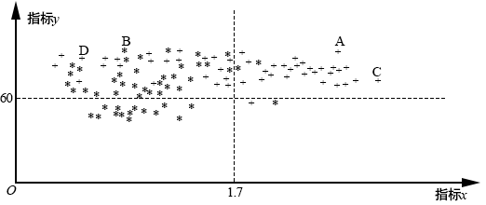
（Ⅰ）从服药的50名患者中随机选出一人，求此人指标y的值小于60的概率；
（Ⅱ）从图中A，B，C，D四人中随机选出两人，记为选出的两人中指标x的值大于1.7的人数，求的分布列和数学期望E()；
（Ⅲ）试判断这100名患者中服药者指标y数据的方差与未服药者指标y数据的方差的大小.（只需写出结论）
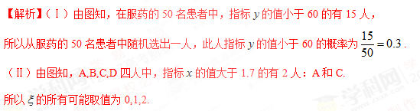.
所以的分布列为
 | 0 | 1 | 2
故的期望.
（Ⅲ）在这100名患者中，服药者指标数据的方差大于未服药者指标数据的方差.
（18）（本小题14分）
已知抛物线C：y²=2px过点P(1，1).过点(0，)作直线l与抛物线C交于不同的两点M，N，过点M作x轴的垂线分别与直线OP，ON交于点A，B，其中O为原点.
（Ⅰ）求抛物线C的方程，并求其焦点坐标和准线方程；
（Ⅱ）求证：A为线段BM的中点.
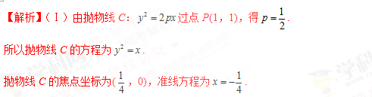
（Ⅱ）由题意，设直线l的方程为（），l与抛物线C的交点为，.
由，得.
则，.
因为点P的坐标为（1，1），所以直线OP的方程为，点A的坐标为.
直线ON的方程为，点B的坐标为.
因为
，
所以.
故A为线段BM的中点.
（19）（本小题13分）
已知函数．
（Ⅰ）求曲线在点处的切线方程；
（Ⅱ）求函数在区间上的最大值和最小值．
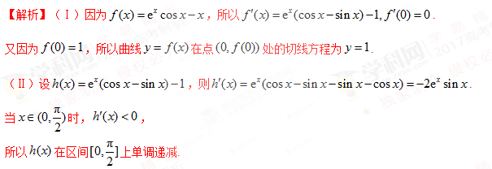
所以对任意有，即.
所以函数在区间上单调递减.
因此在区间上的最大值为，最小值为.
（20）（本小题13分）
设和是两个等差数列，记，
其中表示这个数中最大的数．
（Ⅰ）若，，求的值，并证明是等差数列；
（Ⅱ）证明：或者对任意正数，存在正整数，当时，；或者存在正整数，使得
是等差数列．
【解析】（Ⅰ）
，
.
当时，，
所以关于单调递减.
所以.
所以对任意，于是，
所以是等差数列.
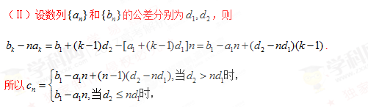
①当时，取正整数，则当时，，因此.
此时，是等差数列.
②当时，对任意，
此时，是等差数列.
③当时，
当时，有.
所以
对任意正数，取正整数，
故当时，.
